Tillsynsbegäran – information om höga naturvärden och fridlysta arter i avverkningsanmälan A 7837-2024 i Gotlands kommun
Denna tillsynsbegäran behandlar höga naturvärden i avverkningsanmälan A 7837-2024 i Gotlands kommun som inkom 2024-02-27 och omfattar 5,0 ha.
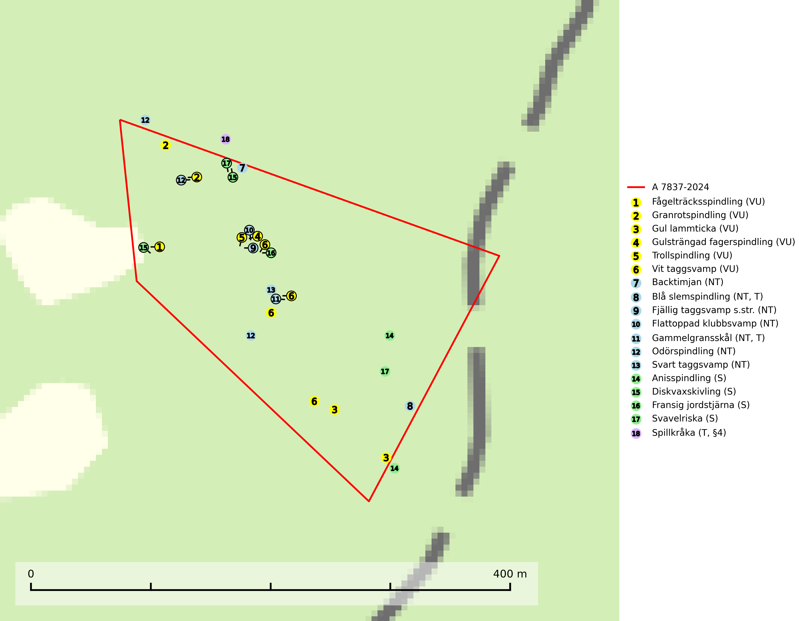
Figur 1. Fyndplatser för naturvårdsarter i och inom 15 meter från avverkningsanmälan. Markörer utan svart kant är placerade på fyndplatsen. Markörer med svart kant är placerade vid sidan av fyndplatsen och har ett svart streck som visar fyndplatsens exakta position. Kartans mittpunktskoordinat är N 6416320, E 721344 i SWEREF 99 TM.
I och inom 15 meter från avverkningsanmälan finns fynd av 18 naturvårdsarter, varav 13 är rödlistade, 1 är fridlyst, 3 är typiska (T) och 4 är signalarter (S): fågelträcksspindling (VU), granrotspindling (VU), gul lammticka (VU), gulsträngad fagerspindling (VU), trollspindling (VU), vit taggsvamp (VU), backtimjan (NT), blå slemspindling (NT, T), fjällig taggsvamp s.str. (NT), flattoppad klubbsvamp (NT), gammelgransskål (NT, T), odörspindling (NT), svart taggsvamp (NT), anisspindling (S), diskvaxskivling (S), fransig jordstjärna (S), svavelriska (S) och spillkråka (T, §4). Se Figur 1.

Tillsynsbegäran
Vi begär härmed att Skogsstyrelsen fattar beslut enligt miljöbalken som säkerställer att skogens höga naturvärden bevaras samt att EU-lagstiftning efterlevs och att artskyddsbrott förhindras.
Vi önskar även ta del av de ställningstaganden och beslut som myndigheten meddelar till följd av aktuell avverkningsanmälan och föreningens inlaga (se 34 § förvaltningslagen).

Naturvårdsarter och fridlysta arter
Nedan följer beskrivningar av de naturvårdsarter och fridlysta arter som har sina livsmiljöer och växtplatser i den avverkningsanmälda skogen. Se även ytterligare artfakta i BILAGA 1. De påträffade naturvårdsarterna är ett tydligt kvitto på att det rör sig om en skog med höga naturvärden.
Fågelträcksspindling (VU) bildar mykorrhiza med tall och/eller gran i luckig och ljusöppen talldominerad kalkbarrskog. Huvudsakliga andelen av landets population finns på Gotland och i Uppland. Den totala populationen i landet bedöms ha minskat och förväntas fortsätta minska på grund av slutavverkning av äldre kalkbarrskog och kontinuitetsskog. Minskningstakten uppgår till 30 (15–50) % inom 50 år och överstiger gränsvärdet för Sårbar (VU) (SLU Artdatabanken, 2026).
Granrotspindling (VU) bildar mykorrhiza med gran. Växer i djup barrförna, gärna i gamla myrstackar, i medelålders till äldre ängsgranskog på kalkrik mark. Minskningstakten uppgår till 30 % inom 50 år och överstiger gränsvärdet för Sårbar (VU) enligt A-kriteriet. (A2c+3c+4c). Arten missgynnas av avverkning och markberedning. Generellt bör lokaler som är särskilt rika på förekomster av sällsynta svampar säkerställas och lämnas för fri utveckling (SLU Artdatabanken, 2024).
Gul lammticka (VU) bildar mykorrhiza med gran och förekommer i örtrik barrskog på kalkrik mark. Arten är placerad högst upp i Skogsstyrelsens värdepyramid för bedömning av skog med höga naturvärden och indikerar alltid skyddsvärda kalkgranskogar med höga naturvärden. Svampen tål inte slutavverkning och lokaler med gul lammticka bör skyddas som biotopskyddsområden eller naturreservat och lämnas för fri utveckling (SLU Artdatabanken, 2024; Nitare & Skogsstyrelsen, 2019).
Gulsträngad fagerspindling (VU), som bildar mykorrhiza med tall och gran i luckig kalkbarrskog, har sin huvudsakliga utbredning på Gotland samt enstaka fynd på norra Öland. Arten är placerad högst upp i Skogsstyrelsens värdepyramid för bedömning av skog med höga naturvärden och hotas av slutavverkningar av äldre kontinuitetsbarrskog. Lokaler med arten måste skyddas från avverkning och kalkbrytning. Gulsträngad fagerspindling är globalt rödlistad som sårbar (VU) vilket innebär att Sverige har ett internationellt ansvar för arten (SLU Artdatabanken, 2024; Nitare & Skogsstyrelsen, 2019; IUCN, 2019).
Trollspindling (VU) är en ytterst sällsynt ädelspindling som bildar mykorrhiza med tall och gran i ljusöppen och luckig kalkbarrskog. Främsta hotet är rationellt skogsbruk med slutavverkning eller andra avverkningar. Skydda kända lokaler formellt och om svampen påträffas på nya lokaler bör även dessa skyddas (SLU Artdatabanken, 2026).
Vit taggsvamp (VU) bildar mykorrhiza med gran och tall i äldre ängsgranskog och hällmarksbarrskog på kalkrik mark. Kända aktuella lokaler finns endast på Gotland. Det främsta hotet mot arten är avverkning av dess värdträd gran och tall och kända lokaler bör undantas från avverkning för att säkra att dessa hålls intakta (SLU Artdatabanken, 2024).
Blå slemspindling (NT) är en mykorrhizasvamp som förekommer i kalkgranskogar med välutvecklade mossmattor och ett örtrikt fältskikt. Den växer även på rik mark i ädellövskog under bok, ek. lind och hassel. Växtplatserna har ofta hög luftfuktighet och ligger gärna i anslutning till en bäck eller ett fuktdråg där marken inte blir helt uttorkad under sommaren. Arten signalerar höga naturvärden och växer ofta tillsammans med många andra ovanliga och rödlistade arter. Den totala populationen i landet bedöms ha minskat och väntas fortsätta minska, främst till följd av avverkning av kalkbarrskogar. Blå slemspindling är typisk art för 9050 Näringsrik granskog (SLU Artdatabanken, 2026; Nitare & Skogsstyrelsen, 2019).
Fjällig taggsvamp s.str. (NT) bildar mykorrhiza med gran i granskog och barrblandskog, främst på frisk näringsrik mark i äldre skog med lång trädkontinuitet. Den totala populationen i landet har minskat och bedöms fortsätta minska till följd av avverkning av äldre barrskogar. Minskningstakten för den svenska populationen bedöms vara nära gränsvärdet för sårbar (VU) (SLU Artdatabanken, 2026).
Flattoppad klubbsvamp (NT) bildar mykorrhiza med gran och växer i äldre barrskog på näringsrik, kalkpåverkad mark. Växtmiljön utgörs vanligen av örtrika granskogar med höga naturvärden, gärna påverkade av ytligt och rörligt markvatten. Svampen kräver välutvecklade gamla mossmattor med konstant fuktigt mikroklimat och hotas främst av slutavverkning av äldre ängsgranskogar på näringsrik mark. Artens lokaler bör undantas från skogsbruk (SLU Artdatabanken, 2024).
Gammelgransskål (NT) är en liten skålsvamp som växer på gamla granar med skrovlig bark. Typiska växtplatser är gransumpskog i myrkanter, bäckdråg, bäckraviner och skuggiga bergssluttningar, men också skog på torrare mark kan hysa arten om beståndet har stark naturskogskaraktär. Bestånd med arten bör behandlas som nyckelbiotoper och sparas vid en slutavverkning. Även gallring bör undvikas. Gammelgransskål är typisk art för 9010 Taiga (SLU Artdatabanken, 2024; Nitare & Skogsstyrelsen, 2019).
Odörspindling (NT) bildar mykorrhiza med gran och tall i örtrik kalkbarrskog. Den uppträder huvudsakligen i äldre barrskogar så kallade ”bondeskogar” med en lång trädkontinuitet. Minskningstakten uppgår till 15 % inom 50 år och bedöms vara nära gränsvärdet för Sårbar (VU). (A2c+3c+4c). Virkesrika, äldre barrskogar med hög bonitet, på bättre jordar är en bristvara i befintliga, skyddade områden i Sverige och fler örtrika barrskogar med trädkontinuitet måste skyddas i större utsträckning än vad som tidigare gjorts. Områden med odörspindling bör inte gallras eller plockhuggas om inte huggningen efterföljs av skogsbete (SLU Artdatabanken, 2024).
Svart taggsvamp (NT) bildar mykorrhiza med tall, möjligen även med gran, i barrskog på kalkrik eller annan basiskt påverkad mark. Den totala populationen i landet har minskat och bedöms fortsätta minska till följd av avverkning av kalkbarrskogar. Arten har begränsad förmåga att återetablera sig efter slutavverkning eller andra storskaliga skogsbruksåtgärder. Det finns inga indikationer på att arten långsiktigt kan etablera eller reproducera sig i skogsbestånd som brukas med trakthyggesmetoder, markberedning, gödsling eller föryngring med förädlat plantmaterial. Minskningstakten uppgår till 25 (15–50) % inom 50 år och bedöms vara nära gränsvärdet för sårbar (VU) (SLU Artdatabanken, 2026).
Spillkråka (§4) omfattas av bilaga 1 i EU:s fågeldirektiv och är typisk art för 9010 Taiga och 9740 Skogsbevuxen myr. Den behöver grova träd, främst tall, asp och bok som boträd. Skogsbruk med korta omloppstider och täta, homogena ungskogar utgör det största hotet. Spillkråka är en nyckelart i skogliga miljöer vars övergivna bohål utnyttjas av flera andra hålhäckande fågelarter och fladdermöss, däribland pärluggla (EN, §4), knipa (§4), salskrake (§4) och skogsduva (§4). Hökuggla (VU, §4) och slaguggla (§4) häckar ofta i högstubbar som brutits av i höjd med ett gammalt spillkråkebo (SLU Artdatabanken, 2026; Skogsstyrelsen, 2016).

EU:s fågeldirektiv
Europeiska unionens medlemsländer är skyldiga att agera i enlighet med EU:s fågeldirektiv där det uttryckligen står att direktivet gäller för fåglar samt för deras ägg, bon och livsmiljöer (artikel 1). Vidare att de åtgärder som vidtas inte får leda till en försämring av den nuvarande situationen beträffande bevarandet av de fågelarter som avses i artikel 1 (artikel 13). Fågeldirektivet är styrande för tillsynsansvariga myndigheters ärendehantering, ställningstaganden och beslutsfattande.

BILAGA 1 – Fridlysta arter

Spillkråka – ekologi samt krav på livsmiljön
Spillkråka (§4) ingår i bilaga 1 EU:s fågeldirektiv och är typisk art för 9010 Taiga och 9740 Skogsbevuxen myr. Den lever i både barr- och blandskog liksom i ren lövskog. De tätaste populationerna tenderar att finnas i äldre, variationsrik blandskog med gott om död ved och gamla träd. Varje par utnyttjar 400–1000 hektar skog beroende på skogens kvalitet. Skogsbruk med korta omloppstider och täta, homogena ungskogar utgör det största hotet (SLU Artdatabanken, 2026).
Spillkråka är en nyckelart i skogliga miljöer vars övergivna bohål utnyttjas av flera andra hålhäckande fågelarter och fladdermöss, däribland pärluggla (EN, §4), knipa (§4), salskrake (§4) och skogsduva (§4). Hökuggla (VU, §4) och slaguggla (§4) häckar ofta i högstubbar som brutits av i höjd med ett gammalt spillkråkebo (Skogsstyrelsen, 2016).

Referenser – spillkråka
Skogsstyrelsen, 2016. Vägledning för hänsyn till spillkråka. Vägledningar och kunskapsstöd artskydd – Skogsstyrelsen.
SLU Artdatabanken, 2026. Artfaktablad. Naturvård – artfakta. SLU Artdatabanken, Uppsala.

